## Conexão via JDBC para Hive & Impala no Windows utilizando ferramenta Workbench J

## Instalar o MIT Kerberos

<https://web.mit.edu/kerberos/dist/kfw/4.1/kfw-4.1-amd64.msi>

## Baixar o arquivo krb5.conf

Onde foi instalado o Kerberos Server, copiar o arquivo krb5.conf para a máquina local (sua máquina Windows)



Copiar o arquivo do krb5.conf para pasta abaixo

C:\ProgramData\MIT\Kerberos5

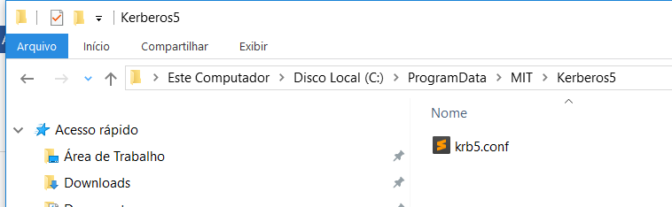

## Configurar os PATHs

Entrar nas variáveis de ambiente e configurar as variáveis KRB5_CONFIG e KRB5CCNAME.

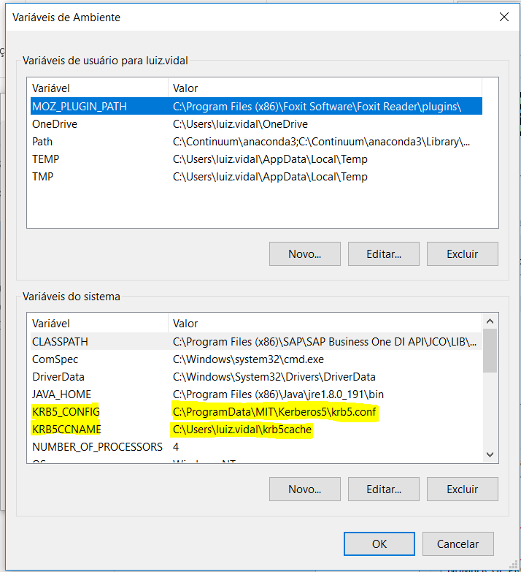

## Pegar a keytab do Hive ou do Impala

Para pegar a Keytab do Impala entrar no Host onde tenha um Impala Daemon rodando e rodar o comando: **ls /var/run/cloudera-scm-agent/process | grep IMPALAD**

Entrar no diretório que tenha o número maior de processo.

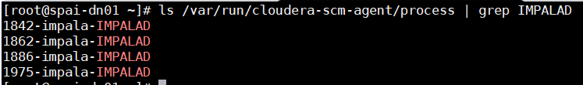

No exemplo acima no diretório 1975-impala-IMPALAD

Baixar o arquivo impala.keytab

Para pegar a Keytab do Impala entrar no Host onde tenha um Hive rodando e rodar o comando: **ls /var/run/cloudera-scm-agent/process | grep HIVE**

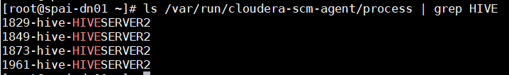

No exemplo acima no diretório 1961-hive-HIVESERVER2

Baixar o arquivo hive.keytab

**Acessar pasta do Kerberos**

Abrir o cmd como Administrador da máquina e acessa a pasta abaixo.

C:\Program Files\MIT\Kerberos\bin

**Pegar ticket do Kerberos**

kinit -c "C:\Users\luiz.vidal\krb5cache" -k -t “C:\Users\luiz.vidal\Desktop\Cloudera\MPT_PGT\impala.keytab" impala/spai-dn01.mpt.mp.br@SPAI.KDC

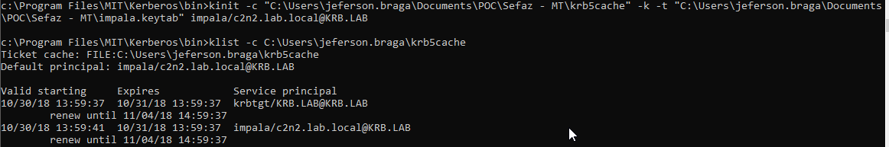

**Verificar se o Ticket foi pego corretamente:**

Rodar o comando de dentro do diretório do Kerberos: klist -c <path_da_variavel_KRB5CCNAME>

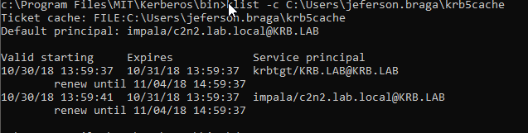

** exemplo de como deve aparecer

Ao abrir o programa do MIT KERBEROS, você verá o ticket.. após ter rodado o comando kinit.

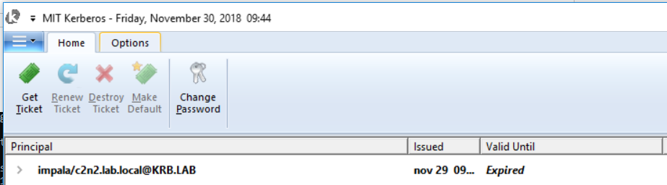

**Para conectar-se no Workbench J**

**Seguem dois exemplos abaixo de strings de conexão, para um ambiente kerberizado e com TLS habilitado, caso seja necessário fazer ajustes de nome de pasta onde estão os arquivos, senhas, etc. Para que os comandos abaixo funcionem, faz-se necessário que os passos acima tenham sido executados.**

**String de conexão p/ o Impala via JDBC (Kerberos e SSL habilitados)**

jdbc:impala://spai-dn01.mpt.mp.br:21050;principal=impala/spai-dn01.mpt.mp.br @SPAI.KDC;AuthMech=1;KrbServiceName=impala;KrbRealm=SPAI.KDC;KrbHostFQDN=spai-dn01.mpt.mp.br;KrbAuthType=0;ssl=1;sslTrustStore=C:/Users/luiz.vidal/Desktop/Cloudera/MPT_PGT/cm-auto-global_truststore.jks;SSLTrustStorePwd= qwerty@123;

**Usar o jdbc driver compatível abaixo:**

https://www.cloudera.com/downloads/connectors/impala/jdbc/2-5-45.html

**String de conexão p/ o Hive via JDBC (Kerberos e SSL habilitados)**

jdbc:hive2://spai-dn01.mpt.mp.br:10000;principal=hive/spai-dn01.mpt.mp.br@SPAI.KDC;AuthMech=1;KrbServiceName=hive;KrbRealm= SPAI.KDC;KrbHostFQDN=spai-dn01.mpt.mp.br;KrbAuthType=0;ssl=1;sslTrustStore=C:/Users/luiz.vidal/Desktop/Cloudera/MPT_PGT/cm-auto-global_truststore.jks;SSLTrustStorePwd= qwerty@123;

**Usar o jdbc driver compatível abaixo:**

<https://www.cloudera.com/downloads/connectors/hive/jdbc/2-5-20.html>

Uma vez que você tenha pego o ticket do Kerberos, basta abrir o SQL Workbench J.  
Acessar o Menu > File > Connect Window...

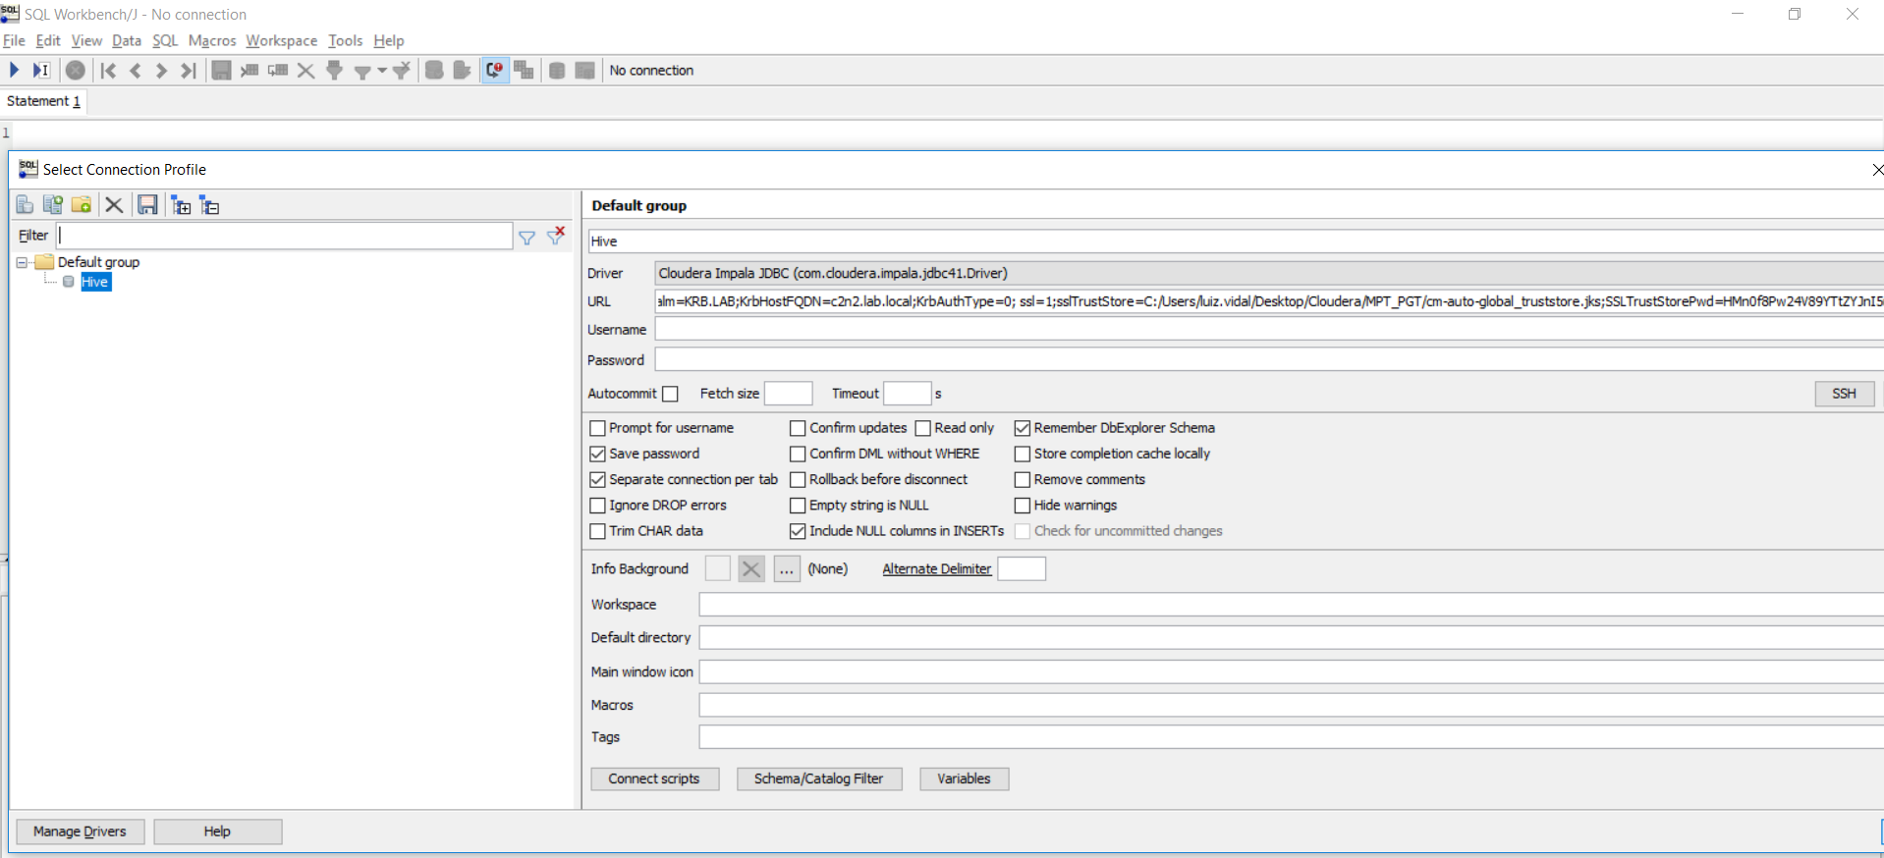

Caso tenha tido sucesso, verá os schemas de banco de dados e tabelas, colunas do Hive ou do Impala, dependendo de qual string de conexão tenha usado.

